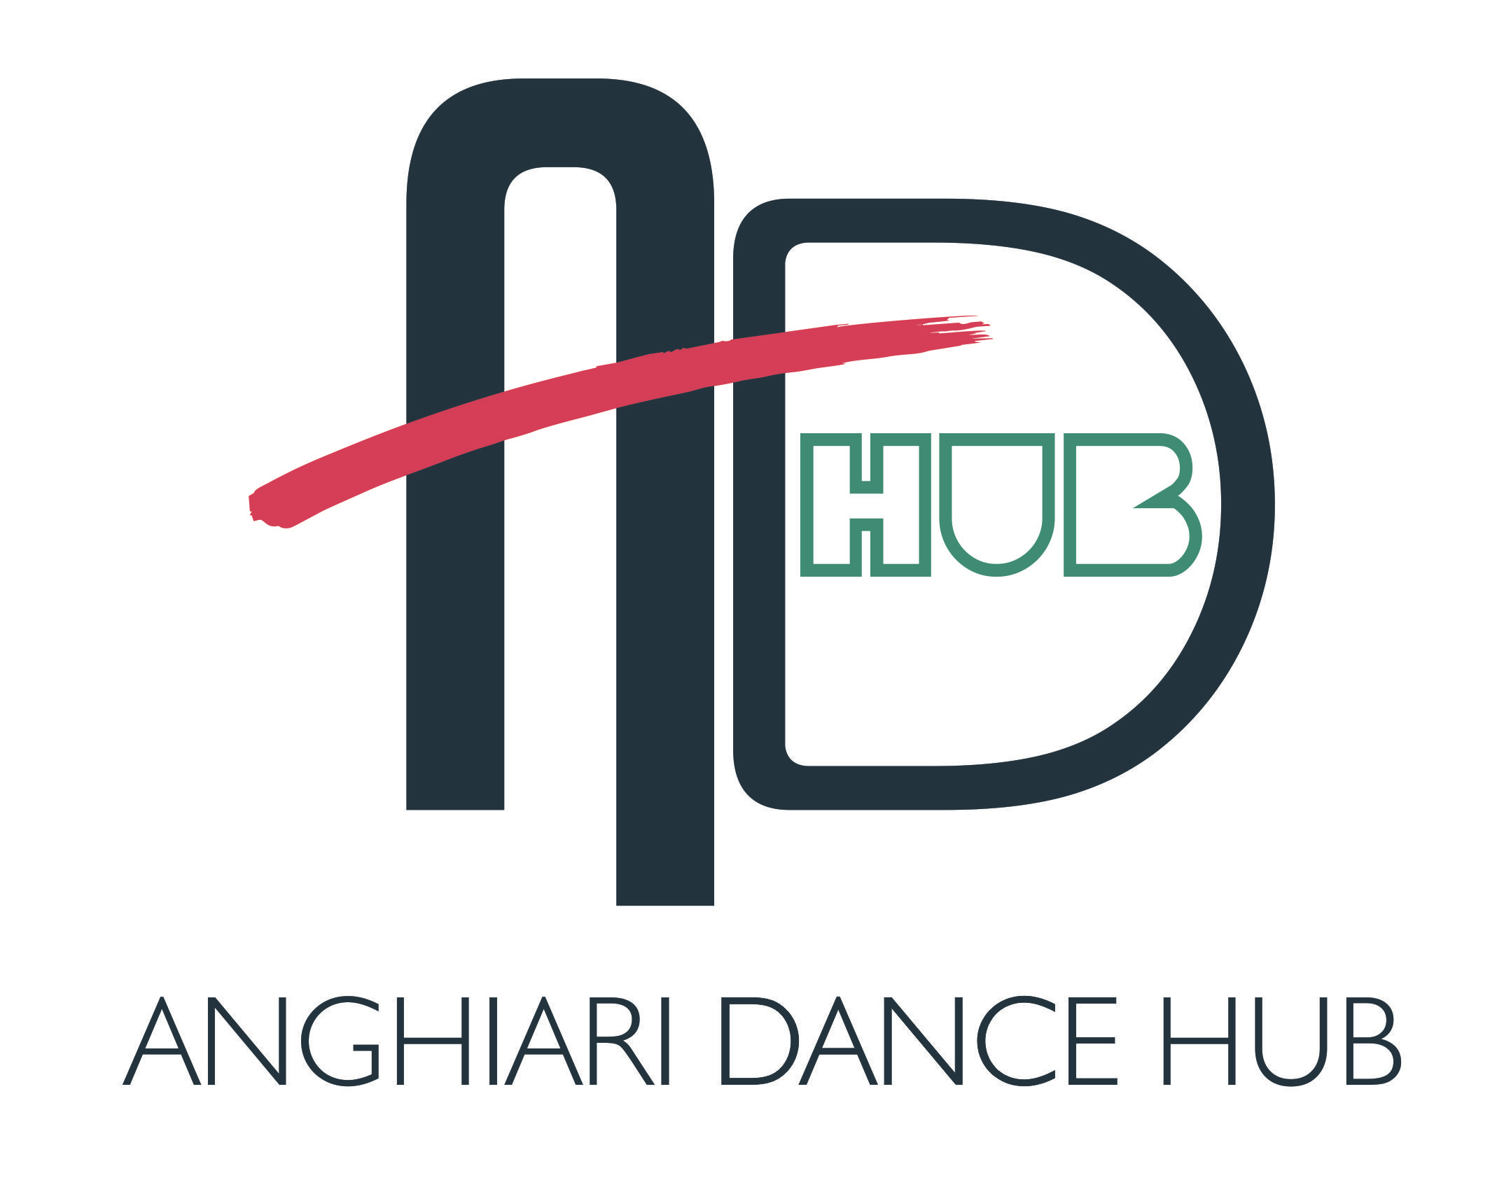

ANGHIARI DANCE HUB

CENTRO DI PROMOZIONE DELLA DANZA

BANDO DI PARTECIPAZIONE

1 – finalità

Anghiari Dance Hub, Centro di Promozione della Danza, nasce nel gennaio 2015 per volontà di alcuni operatori della danza e del teatro per fornire a giovani/nuovi coreografi strumenti di approfondimento del proprio percorso creativo.

2 – oggetto
Il progetto, rivolto a giovani coreografi italiani, si configura come un percorso di accompagnamento alla creazione nell'ambito del quale gli artisti selezionati avranno la possibilità di confrontarsi con esperti di diversi settori che attraverso seminari di gruppo e incontri specifici metteranno a disposizione le proprie conoscenze e il proprio know how con l'obiettivo di supportare la realizzazione dei singoli progetti coreografici.
ADH offrirà i propri spazi per residenze di creazione e collaborerà alla ricerca di altri luoghi di residenza.
Il progetto prevede anche un accompagnamento di tipo organizzativo per approfondire le capacità degli stessi autori a dare una struttura efficace alla propria promozione.
Nell'arco del progetto i coreografi avranno anche la possibilità di realizzare attività di audience development in particolare con studenti di scuole elementari, medie o superiori, o con adulti, per sperimentare e approfondire specifiche modalità di sensibilizzazione del pubblico.
Al termine del percorso i coreografi presenteranno in pubblico i primi studi realizzati.

3 - destinatari

Il progetto si rivolge a coreografi e loro interpreti per la realizzazione di un progetto originale. Saranno selezionati tra i tre e i cinque coreografi per il periodo da settembre a dicembre 2022.

I coreografi e i loro interpreti non dovranno aver compiuto 35 anni di età alla scadenza del

presente bando.

Ogni coreografo selezionato potrà coinvolgere fino a 2 interpreti. Una volta selezionati i progetti proposti, si potrà valutare la possibilità di invitare anche collaboratori artistici (dramaturg, musicisti, light designer, ecc.) per i seminari di riferimento, tutti under 35.

4 - periodo
Le attività si svolgeranno ad Anghiari nei locali messi a disposizione dall’Amministrazione Comunale (presso l’ex Mattatoio e il Teatro dei Ricomposti) o altri spazi del territorio.
Il periodo di residenza e seminari va dal 5 settembre al 3 dicembre 2022.
La presentazione al pubblico dei primi studi è prevista per il 2 e 3 dicembre 2022.

5 - programma

I coreografi selezionati e i loro interpreti si impegnano a partecipare ai seminari e attività di approfondimento per tutto il periodo previsto. Saranno tollerate assenze da concordare con la direzione per impegni di lavoro, tranne che per i seminari tematici.

Sarà richiesta la realizzazione di specifiche attività di sensibilizzazione del pubblico rivolte a studenti di scuole elementari o medie o superiori o adulti.

Il calendario dei seminari di approfondimento sarà il seguente:
- 12– 16 settembre, il lavoro dell’interprete, Marigia Maggipinto
- 26 - 30 settembre, drammaturgia della danza, Guy Cools
- 3 – 4 ottobre e 14 – 15 novembre, elementi di promozione, Elena Lamberti
- 17 – 21 ottobre, relazione con la musica, Matteo Fargion
- 7 – 11 novembre, composizione, Marco Valerio Amico
- 15 novembre, la narrazione del progetto coreografico, Luca Ricci
- 21 – 25 novembre, relazione con la luce, Gianni Staropoli

Nel corso della residenza i coreografi potranno anche lavorare alle sinossi dei propri lavori con il contributo di Andrea Merendelli.

Il calendario potrà essere suscettibile di variazioni.

6 – proposte di candidatura

I coreografi interessati a partecipare al progetto dovranno inviare entro e non oltre il 29 aprile 2022 per email all’indirizzo organizzazione@anghiaridancehub.eu :

- lettera di motivazione (max 1 pagina)
- progetto coreografico a cui si intende lavorare (max 2 pagine) con l’indicazione dell’eventuale collaboratore artistico o organizzatore coinvolto nel progetto
- curriculum (max 2 pagine). Indicare il livello di comprensione della lingua inglese
- curriculum interpreti (max 1 pagina ognuno)
- link video dell’ultima creazione realizzata.

Sarà data priorità a progetti con più interpreti, compreso eventualmente il coreografo, oppure “a solo” in cui l’interprete sia diverso dal coreografo.

Obbligatoria la conoscenza della lingua inglese perché alcuni seminari saranno tenuti in lingua.

Non saranno ammessi alla selezione progetti la cui documentazione sia incompleta.

Con la presentazione della domanda di candidatura, i partecipanti dichiarano di accettare tutti i termini del presente bando.

7 – selezione

Sulla base dei materiali presentati, una apposita Commissione, a proprio insindacabile giudizio, selezionerà i coreografi e i loro progetti che parteciperanno alle attività previste ai punti precedenti del presente bando.

Solo i coreografi selezionati saranno informati via email.

8 – vincoli per i coreografi selezionati

I coreografi selezionati e i propri danzatori si impegneranno a prendere parte a tutte le attività previste dal programma, seminari e residenze.

Saranno tollerate assenze per impegni lavorativi da concordare con la direzione.

I coreografi selezionati si impegnano a citare il sostegno di Anghiari Dance Hub quale produttore nei materiali promozionali e pubblicitari relativi al progetto selezionato.

9 – vincoli per Anghiari Dance Hub

Anghiari Dance Hub comunicherà a ogni coreografo selezionato l’importo della borsa di studio, comunque a copertura forfetaria delle spese di vitto e viaggio, e provvederà direttamente all’alloggio.

Anghiari Dance Hub svolgerà un ruolo di accompagnamento nelle diverse fasi del progetto, assicurando la presentazione a pubblico e operatori del settore dei risultati dei progetti coreografici e accompagnando i coreografi nella ricerca di eventuali partner produttivi.

INFORMAZIONI

Direzione Artistica Gerarda Ventura

direzione@anghiaridancehub.eu

Organizzazione Alessandra Stanghini

organizzazione@anghiaridancehub.eu

